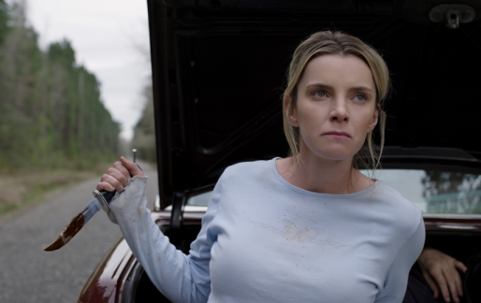
Lov
(The Hunt)
Premiéra: 11. 6. 2020

UIP - Universal, USA, 2020
Réžia: Craig Zobel
Scenár: Nick Cuse, Damon Lindelof
Kamera: Darran Tiernan
Hudba: Nathan Barr
Hrajú: Betty Gilpin, Emma Roberts, Hilary Swank, Ike Barinholtz

Poľovačka na ľudí? Príšerný nápad, ktorý sa skupina „inak rozmýšľajúcich“ jedincov rozhodne vyskúšať naživo. Lov je znepokojujúci originálny triler od tvorcov hororových filmov Uteč, My a série Očista.

Dvanásť ľudí sa zobúdza na lúke uprostred lesa. Nepoznajú sa, nevedia, kde sú, ani ako sa tam dostali. Netušia, že boli vybratí na špeciálny účel…..stali sa lovnou zverou.
Kto a prečo na nich poľuje? Skôr ako si stihnú odpovedať, niektorí z nich padnú mŕtvi na zem. Tí, ktorí prežili prvú salvu, začínajú tušiť, že ide o život, a že neznámi strelci neprestanú, kým ich všetkých nezlikvidujú. Normálny člověk, by takúto situáciu nezvládol, lenže Crystal /Betty Gilpin/ našťastie celkom normálna nie je. Nechystá sa zomrieť a urobí všetko pre to, aby prežila. Dokonca sa môže stať, že z lovcov budú obete….

Jason Blum, producent vynikajúcich hororov Uteč, My a série Očista, a Damon Lindelof, spoluautor televíznych seriálov Pozostalí a Stratení, prichádzajú s mysterióznym trilerom, ktorý sa miestami stáva až čiernou komédiou. Záleží na povahe a predstavivosti diváka.

„Lov je veľmi akčná, veľmi násilná, ale zároveň veľmi hravá satira,“ hovorí scenárista Damon Lindelof. „Nediktuje divákom čiernobiele videnie sveta, v ktorom sú len dobrí a zlí. Ukazuje dve skupiny ľudí, ktorí si nerozumejú a dopustia sa voči sebe extrémneho násilia. V tomto smere ma veľmi inšpiroval film Uteč. Tiež som chcel nakrútiť desivý príbeh so spoločenským presahom, pri ktorom sa divák zároveň môže aj smiať,“ dodáva Lindelof.

Prístupnosť: mládeži do 15 rokov neprístupný
Žáner: thriller
Verzia : anglicky so slovenskými titulkami
Stopáž: 90 min
Formát: 2D DCP, zvuk 5.1
Monopol do: 2. 4. 2023

